**Test de inteligencias múltiples**

(Padre)

Mi papá tuvo un puntaje alto en la inteligencia cinestésica-corporal ya que es una persona que coordina su aprendizaje con sus movimientos, por lo general el aprende mucho mas de las cosas si las toca y ve cómo se deben hacer. Para él es muy cómodo este tipo de aprendizaje. Al igual que le ayuda mucho ver las cosas para comprenderlas, por ejemplo, cuando debe realizar un trabajo el prefiere ver como se realiza y después llevarlo a cabo. No es de su agrado que se le expliquen los pasos sin un ejemplo ya que le cuesta más.

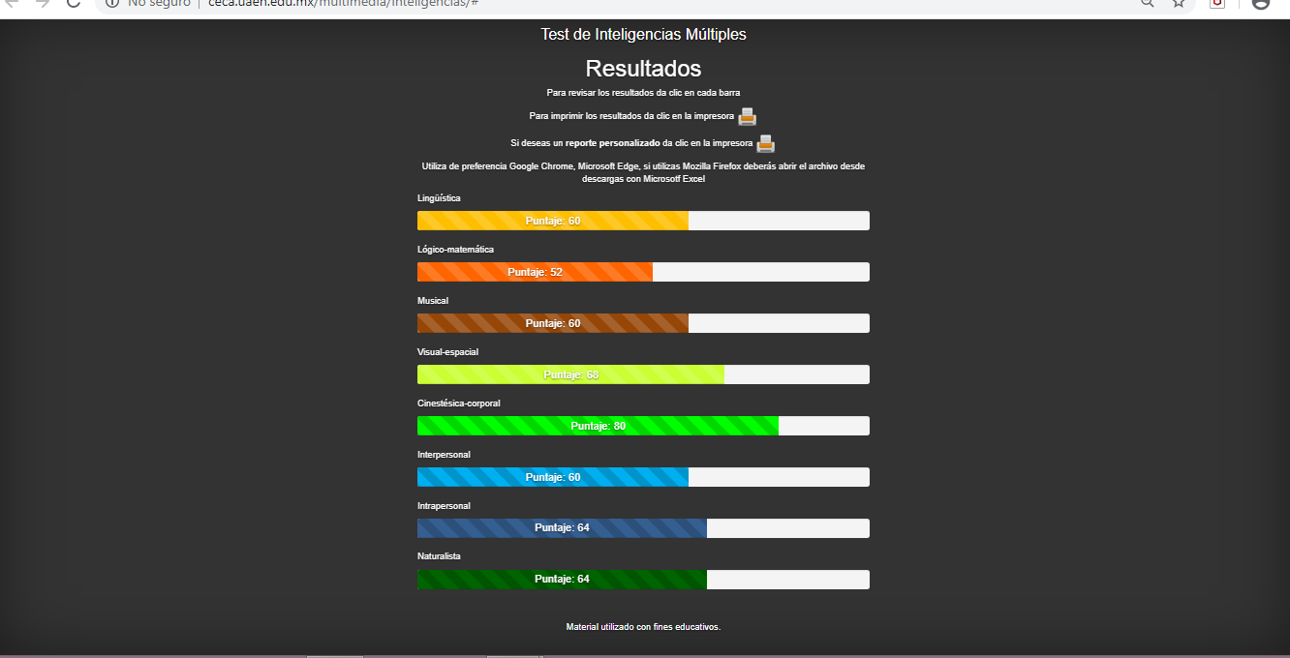Además de disfrutar utilizar su habilidad con las manos en la jardinería y crear nuevos objetos. Mi papa comparte el mismo tipo de inteligencia conmigo ya que ambos preferimos poder tocar las cosas para aprender mejor de ellas, tal vez esto se deba a que compartimos cosas en común. Además de la inteligencia intrapersonal ya que ambos tratamos de entender a las personas y sobre todo tratar de ayudarlas y también comparte la inteligencia naturalista con mi mama y conmigo, esto se debe por nuestra forma de ser y de pensar.

(Madre)

Su mayor puntaje es la inteligencia naturalista ya que es una persona que disfruta mucho el medio ambiente y sobre todo los animales y las flores, para ella es un ambiente que la hace sentirse segura y muy cómoda y le permite concentrarse en muchas cosas.

Mi mamá es un poco diferente a mi papa ya que ella prefiere ser concreta y exacta en todo lo que hace, busca patrones en lo que hace día a día, tiene la facilidad de resolver problemas fácilmente sin necesidad de tener lápiz y papel, es una persona que sabe lo que quiere y sobre todo lo sabe expresar es por eso que tiene también un alto puntaje en inteligencia lingüística ya que es muy buena hablando con las personas y sobre todo se da a entender claro y concretamente, logra retener mucha información sobre palabras y explicarlas bien.

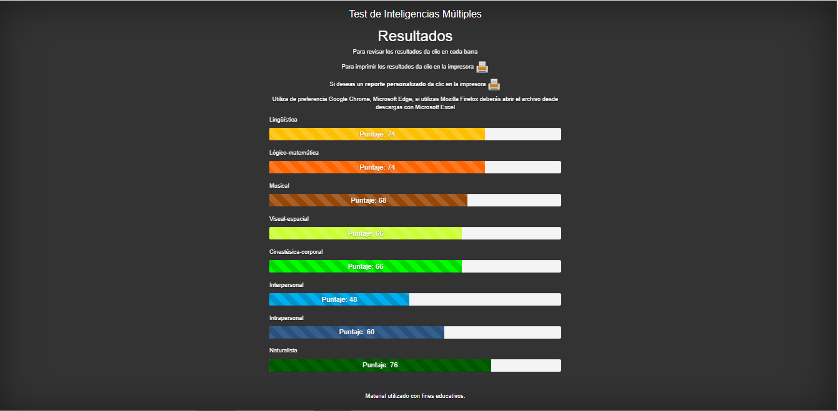La inteligencia que también comparte con mi papa y conmigo es la naturalista ya que los tres disfrutamos muchos el tiempo al aire libre y sobre todo respetamos la vida en todas sus formas y nos hacen sentir bien y listos para entender mucho.